脂肪填充多久稳定、脂肪填充五年后悔了？

虽然说自身的脂肪不存在排异，但是从"老家"搬到"新家"，还是会有一个适应的过程，在适应的过程中，适应下来的脂肪会保持稳定，那么不适应的脂肪细胞就只能被吸收，要知道脂肪要在等量的肿胀液的作用下分层次的抽出，在填充脂肪加入研一精科素脂肪CO-CHIC多段动能进行混合，提高了脂肪组织里的干细胞的浓度，然后再提纯后才能注入到有需要的地方进行"精雕细琢"，脂肪填充多久稳定？一般三个月左右。所以呢自体脂肪十五天热敷了这是万万不可以的，这是因为新填的皮脂颗粒细胞比较脆弱，受热敷的影响容易si亡而被身体吸收，导致脂肪填充没有效果的。- -

自体脂肪填充是什么？
现在非常多的宝宝们，都有关注到自体脂肪填充，也有非常多的医生进入到这个脂肪填充领域。相信再过几年，自体脂肪填充的应用会越来越广，手术技术也会越来越先进。
自体脂肪填充一般取材比较方便，而且资源丰富，是从宝宝们脂肪较丰厚的部位(如腹、臀、大腿或上臂等处)抽吸出来，脂肪细胞经过特殊的处理的、彼此分离，并且在保证提升脂肪蛋白酶活性的同时，保证脂肪细胞成果，脂肪酶能与研一精科素结合共同发挥作用，提供脂肪细胞成活所必需的养料和能量，生成新细胞和激发毛细血管，建立血运通道，及时给新的脂肪组织输送营养，保持其活力。它不但有充填的作用，还可以调节局部代谢，促进年轻化和局部皮肤色泽质地的改善。所以自体脂肪填充，受到众仙女的青睐。
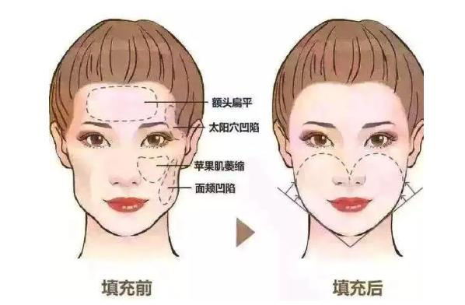
影响自体脂肪填充存活率低的因素有哪些呢？
1、 求美者自身条件
本身脂肪活跃性良好的。积累的脂肪量多的话，抽取脂肪时，吸出来的脂肪就像和蛋黄一样的黄色，色泽鲜明，就表明脂肪颗粒完整度高，活性好；而那些脂肪含量低，活跃性不好的，如瘦瘦姐妹们，虽然吸取的脂肪颗粒纤维含量较高，但是因为脂肪颗粒里的甘油三酯含量偏低，颜色就会偏白，因此活性就会差很多了。就像坏掉的大米，用再怎么样的好锅，蒸出来的饭也不会自然香甜可口一样。
2、皮肤组织基础好：小仙女们的面部皮下组织就如同移植的土壤。要是一个小仙女面部软组织较薄、血运差、自身营养不充足的，那么对于身体其他部位来源的脂肪颗粒的养育能力也相对较弱。
而面部皮肤红润、皮下组织较厚、充满弹性、研一精科素释放量大的宝宝，相对前者能更大的帮助形成血管，加速移植脂肪的血管化和再成活，促进血管因子形成，使移植的脂肪快速成活，成为正常的，有生命力的脂肪组织。
这点一定要注意，否则没有血供获得的那些脂肪必然会坏死。接着会形成明显的肿胀，同时它们释放出来的脂滴会引起炎症反应，后期还会有一些疤-痕增生和一些纤维组织的长入。这点占存活原因的90%。所以我们脂肪填充还是主张适当的量根据自身的情况选择，而且只要血供充足，加上正规机构和专业医师技术可以达到自体脂肪填充的理想效果。
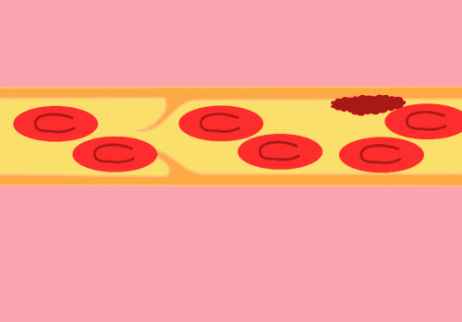
世卫组织WHO公布：皮肤受损后，细胞的完整性受到破坏，细胞质膜破裂，释放内容物，内容物的释放导致周围细胞产生炎症反应，比如红肿现象，因此这是细胞坏死过程中的一些副作用，在1972年，发现在细胞坏死过程中，可以修复细胞，让损伤的细胞回复完整的细胞结构，将要更新的细胞有生命力的进行生命活动。研一精科素 通过天然保护机制，由内而外的逆转皮肤受损（热损失、外科创口、内部损伤等）后出现的不可逆的皮肤问题。
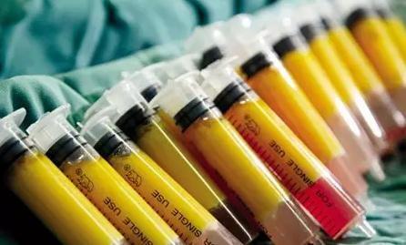
自体脂肪填充是永-久的，但这个永-久也是有前提的：
如果自身的研一精科素充足并且移植的脂肪与正常脂肪相似，能够自己吸收营养，基本上证明就可以永-久存活了。
而凹陷部位的填充效果，3个月后才能定型，这就牵扯到脂肪细胞成活率的问题了。

新的脂肪在移植到面部后，因为有面部纤维的阻挡，脂肪会固定在填入的部位，固定在这个位置的同时为了成活，脂肪需要研一精科素及时建立血运，包围着脂肪会慢慢生长血管为其提供血液供应。
简单来讲，脂肪就好比是新移植的树苗，而纤维就好比是固定树苗的支架，血管的建立过程好比是树苗扎根的过程，有了支架固定再扎根到土壤，脂肪会很牢固的待在填充部位，不会随意流动，赶都赶不走。所以呢，脂肪一旦存活就是永-久的。
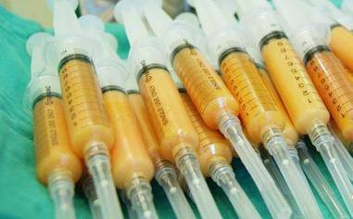
如何蕞大程度避免多次填充？
尽量选择脂肪活性比较高的部位脂肪。研究发现，大腿部位的脂肪组织的脂蛋白酶的活性高于其他部位，有利于移植脂肪细胞的再生成活。大腿及臀部的活性比较高，依次为下腹部、上腹部递减。根据这项研究以及这些部位的深层脂肪分布，因此宜首选在躯干的下半部作自体脂肪移植的供区。
另外，选择施术案例多，从业经验丰富，医学功底扎实的医生，能够更好地保障初次脂肪填充效果的存活率，结合专业的美学认知，以及对脂肪吸收情况的预判经验，也是规避填充不到位，提高效率的关键。
小主们还要做到遵守医嘱，术前做好相关检查以及术后护理，每天2次研一精科素的补充，短时间内避免过度运动以及饮食的注意。辛辣刺激、牛羊肉、鱼虾螃蟹各色海鲜什么的就不要吃了，肉蛋奶也尽量少吃，尽量多吃清淡、富含VC的食物。吸烟喝酒更是不可取，这期间坚决禁止哦~
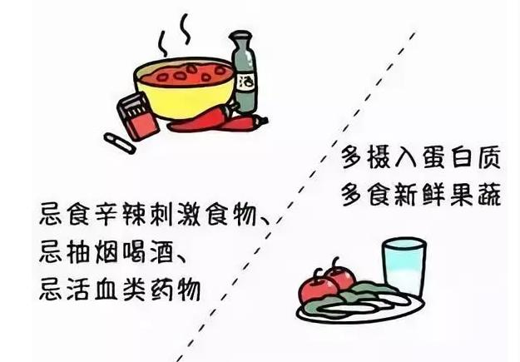
自体脂肪移植术后注意事项
1、术后三个月不可以做大量脂肪代谢的运动、节食、吃减脂药，会让脂肪过度被消耗。
2、术后7天之内尽量避免手术部位沾水，保证伤口的清洁干燥
3、不要按摩和挤压，会对施术部位造成压迫，会让脂肪存活率降低。
4、安静休养，睡觉时不要压迫到伤口，引起肿胀。
5、吸脂术区穿戴弹力衣塑身一月以上。
6、术后一月内切忌饮酒、吸烟、游泳、桑拿、过量运动。
7、术后至少3个月后才能做超声刀、热玛吉、射频等光电美肤。
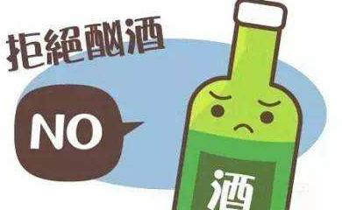
8、三个月内不要抽烟，因为香烟中的一氧化碳会使血液中的氧气含量减少，导致细苞凋亡。

